Benvolgut/da Sr./Sra,

Us adreço aquesta carta amb informació sobre la Fira del Vent 2025 per tal que considereu la possibilitat de participar-hi com a expositor.

La Fira es durà a terme el dissabte 18 i el diumenge 19 d’octubre. Des de fa set anys comptem amb un extraordinari recinte firal a l’interior de les naus rehabilitades de l’antiga fàbrica tèxtil. La majoria d’activitats se situen al seu interior i al seu voltant i, com cada any, hi esperem un gran nombre de visitants de tot el país.

Els preus, tarifa 2025, són els següents: 15 € pels de 3x2 m, 40 € pels de 6x2 m i 70 € pels de 9x2 m, més 50 € de fiança. Aquesta es podrà recuperar mitjançant transferència bancària.

Ens agradaria poder gaudir de la vostra presència. Esdevindrà una oportunitat immillorable de donar visibilitat al vostre negoci o empresa i de fer arribar els vostres productes i serveis als centenars de persones que hi passaran.

Podeu reservar el vostre estand complimentant la fitxa d’inscripció per a expositors adjunta i enviant-la, juntament amb la documentació requerida, a [firadelvent@elpladesantamaria.org](mailto:firadelvent@elpladesantamaria.org).

Per tal de garantir que figureu com a expositor al programa de la Fira, us agrairem que formalitzeu la vostra inscripció abans del dia 5 de setembre de 2025.

Per sol·licitar més detalls restem a la vostra disposició al telèfon 977 63 00 06.

Agraeixo la vostra atenció i us animo a participar-hi.

Ben cordialment,

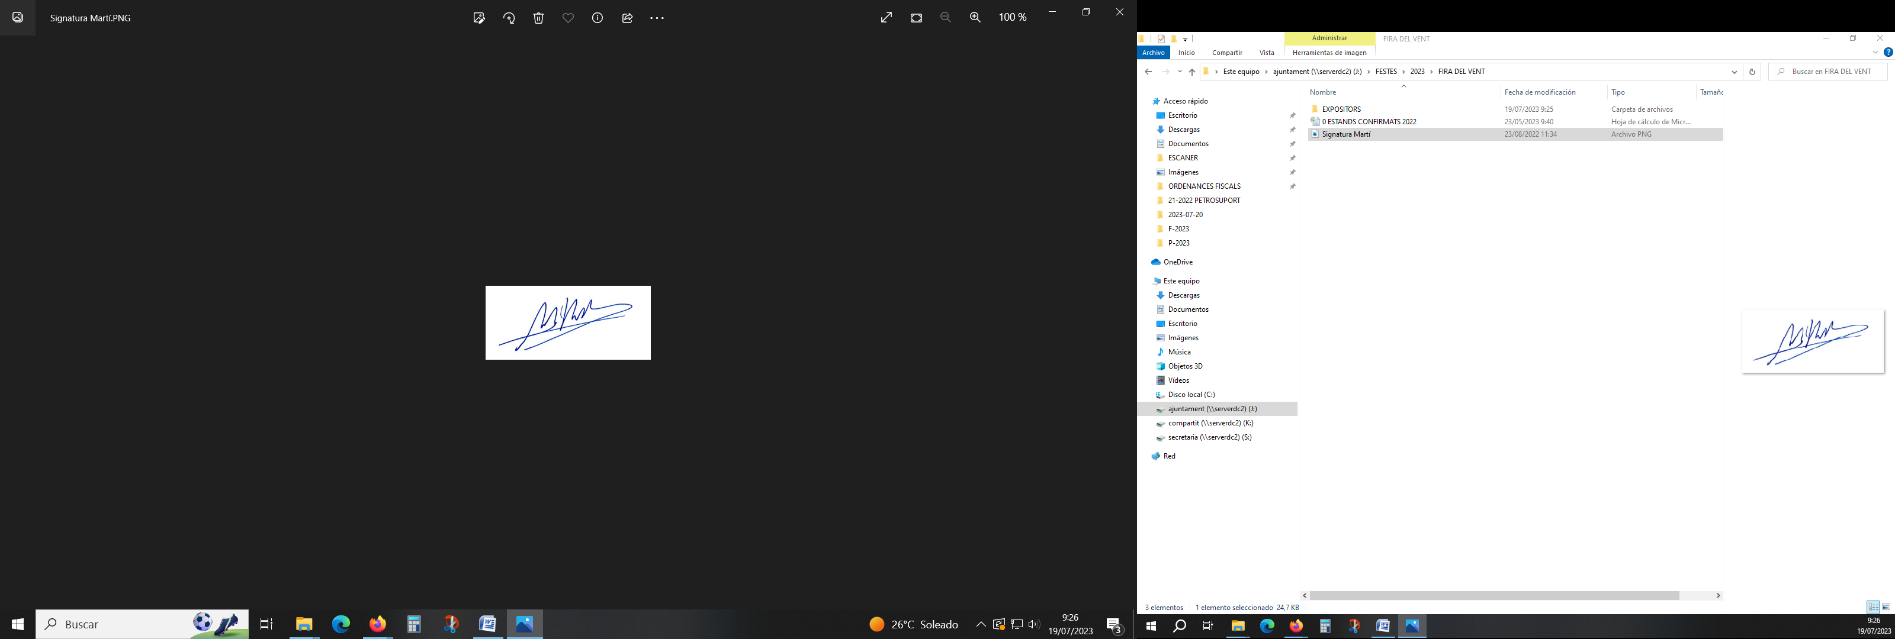

Martí Rull i Cardó

President de la Fira del Vent